- 2018 夏休み
参加者募集

楽しい体験がいっぱい！ わくわく
やってみよう！ 感じてみよう！
学んでみよう！
夏休みの自由研究はこれでばっちり！！

みどりの市民では夏休みの楽しい講座「エコアクティブ塾」を下記のとおり行います。
参加ご希望の方はみどりの市民へお申し込みください。

みなさんのご参加をお待ちしています。

 | 日 時 | 塾 名 | 場 所 | 締め切り
① | 8月1日（水）  10：00～12：00 | 川の中の生き物見っけ隊 | コムラサキの森（長野市・ＪＲ鉄橋の小市側下流の犀川河川敷）【9時半集合】 | 7月27日  （金）
② | ８月２日（木）  １0：３０～１2：0０ | 体験！街も地球もどうして暑い？ | 長野県環境保全協会  （長野市新田町） | ７月30日（月）
③ | ８月９日（木）  １０：００～12：30 | 太陽の熱でおいしいカレーを作ろう！ | 信州大学工学部構内  （長野市若里） | ８月6日（月）
＊くわしくはうら面を見てください。

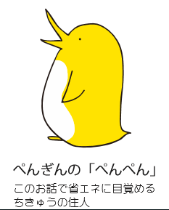
申込みは、コースとお名前・住所・連絡先・学年を明記して下記へファックス又はメール又は郵送でお申し込み下さい。
申込・問合先
みどりの市民事務局 026－269－5092（fax兼）
E-mail midorit18@shinshu-u.ac.jp）
〒388－8553 長野市若里4-17-1信州大学工学部ＵＦＯながの
高木研究室内
主催：NPO法人 みどりの市民
後援：長野市教育委員会 協力：（一社）長野県環境保全協会

②体験！街も地球もどうして暑い？
★８月２日（木）１0：３０～１2：0０
★長野県環境保全協会（長野市新田町）
・街歩き：街の中のいろいろな場所の温度の測定をします。
・「触れる地球」で地球が暑くなっている様子を体験します。
・ワークシートのまとめ （冷たいスイカもあるよ！）
【参加費】３００円（親子で）
【持ち物】帽子、タオル、水筒、
筆記用具持参
【定 員】親子１０組（先着順）

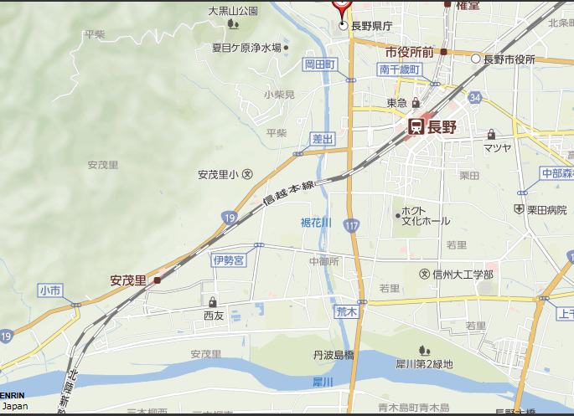
③④
①
① 川の中の生き物見っけ隊！
★８月１日（水）１０：00～１２：00
集合：９時３０分（少雨決行）
★観察場所 コムラサキの森（長野市・ＪＲ鉄橋の小市側下流の犀川河川敷）
【集 合】（集合場所は地図を添えて申し込み後に郵送します）（小学生以下保護者同伴）
【参加費】３００円（小学生以下無料）
【持ち物】飲料・バケツ・着替え（濡れた場合）・そのまま水に入れる靴（スニーカー、長靴など）・帽子・タオル
【定 員】15組（先着順）

②②
③太陽の熱でおいしいカレーを作ろう！
★８月９日（木）10：00～12：30
★信州大学工学部構内（長野市若里）
・太陽の熱で夏野菜のおいしいカレーを作り、お昼に食べます。
・温暖化の仕組みを学習します。
・太陽光発電の見学をします。
【参加費】親子８００円（材料費、保険料他）
【持ち物】帽子、軍手、サングラス、タオル、筆記用具 他
【定 員】親子15組（先着順）

